
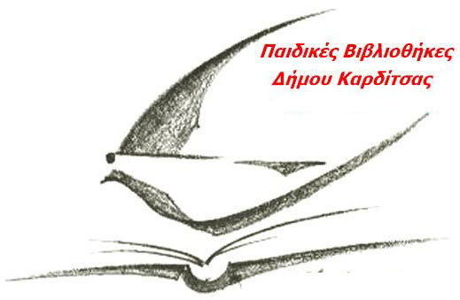

ΠΑΙΔΙΚΕΣ ΒΙΒΛΙΟΘΗΚΕΣ ΔΗΜΟΥ ΚΑΡΔΙΤΣΑΣ
ΒΙΒΛΙΟΣΚΩΛΗΚΕΣ 2025
1^{ο} Πρόγραμμα Φιλαναγνωσίας για τα Δημοτικά
Φεβρουάριος – Μάιος 2025

Οι Παιδικές Βιβλιοθήκες του Δήμου Καρδίτσας σας προσκαλούν στο 1^{ο} Πρόγραμμα Φιλαναγνωσίας «ΒΙΒΛΙΟΣΚΩΛΗΚΕΣ» που διοργανώνεται για όλα τα Δημοτικά Σχολεία του Δήμου Καρδίτσας.
Στόχος του προγράμματος: η προώθηση και η καλλιέργεια της αναγνωστικής σχέσης των παιδιών με τα βιβλία.
Πρωταρχική επιδίωξη αποτελεί η ίδια η απόλαυση της ανάγνωσης μέσα από τα επιλεγμένα βιβλία που προτείνονται στα παιδιά καθώς και ο εμπλουτισμός τους με ποικίλες γνώσεις, η τροφοδότηση της φαντασία τους και η καλλιέργεια της κριτικής τους σκέψης και της αισθητικής τους αντίληψης.
Ακόμη τα παιδιά αποκτούν την εμπειρία συμμετοχής σε μια πολιτιστική δραστηριότητα ευρείας κλίμακας.
Για πρώτη φορά ένα πρόγραμμα φιλαναγνωσίας δίνει τη δυνατότητα στα παιδιά να δημιουργήσουν, ηλεκτρονικά, λίστες με τις αναγνώσεις τους, τα σχόλια και τις εντυπώσεις τους, μέσα από μια διαδικτυακή εφαρμογή.
Η συγκεκριμένη εφαρμογή έχει σχεδιαστεί από τον ΟΣΔΕΛ (Οργανισμός Συλλογικής Διαχείρισης Έργων του Λόγου), στο πλαίσιο του πολιτιστικού και κοινωνικού έργου του, και είναι ευγενική χορηγία προς τις Παιδικές Βιβλιοθήκες του Δήμου Καρδίτσας. Υποστηρίζεται από τη βάση βιβλιογραφικών δεδομένων bookpoint.gr.
Η λίστα με τα προτεινόμενα βιβλία βρίσκεται αναρτημένη στην ηλεκτρονική σελίδα του Δήμου Καρδίτσας, στην ενότητα Πολιτισμό – Βιβλιοσκώληκες 2025.

Όροι Συμμετοχής
- Δικαίωμα συμμετοχής έχουν όλοι οι μαθητές των Δημοτικών Σχολείων του Δήμου Καρδίτσας. Οι δηλώσεις συμμετοχής γίνονται αποκλειστικά και μόνο από τον/την υπεύθυνο εκπαιδευτικό του τμήματος, συμπληρώνοντας την παρακάτω ηλεκτρονική φόρμα έως και τις 21 Φεβρουαρίου 2025
https://docs.google.com/forms/d/e/1FAIpQLSftYT0lfgziEQv9uxhsoFpP-ttE2GZZrnchV2ZLmYY7sfSbzQ/viewform?usp=header .
Εναλλακτικά δηλώστε τη συμμετοχή σας στην παρακάτω ηλεκτρονική διεύθυνση: paidikesbibliothikes@yahoo.gr

- Οι μαθητές κάθε τάξης καλούνται να διαβάσουν τουλάχιστον ένα από τα βιβλία της προτεινόμενης λίστας, που αντιστοιχεί στην τάξη τους, για να θεωρείται έγκυρη η συμμετοχή τους. Στη συνέχεια, όσοι μαθητές δεν είναι εγγεγραμμένοι στην εφαρμογή πραγματοποιούν την εγγραφή τους στη διαδικτυακή εφαρμογή bookpoint.gr/bookworms. Κάθε φορά που ολοκληρώνουν την ανάγνωση ενός βιβλίου, το δηλώνουν στη λίστα Διαβασμένα (Βιβλιοσκώληκες). Με αυτόν τον τρόπο γίνεται η καταμέτρηση των αναγνώσεων και προκύπτουν τα τελικά αποτελέσματα. Η δήλωση των βιβλίων στην διαδικτυακή εφαρμογή bookpoint.gr/bookworms ΒΙΒΛΙΟΣΚΩΛΗΚΕΣ 2025 είναι υποχρεωτική. Σε διαφορετική περίπτωση η συμμετοχή θεωρείται άκυρη.

- Το Πρόγραμμα Ανάγνωσης ολοκληρώνεται στις 23 Μαΐου 2025.

Έπαινοι
Ονομαστικοί έπαινοι θα διανεμηθούν στα παιδιά και στους εκπαιδευτικούς που θα λάβουν μέρος στο 1^{ο} Πρόγραμμα Φιλαναγνωσίας για τα Δημοτικά, ΒΙΒΛΙΟΣΚΩΛΗΚΕΣ 2025.
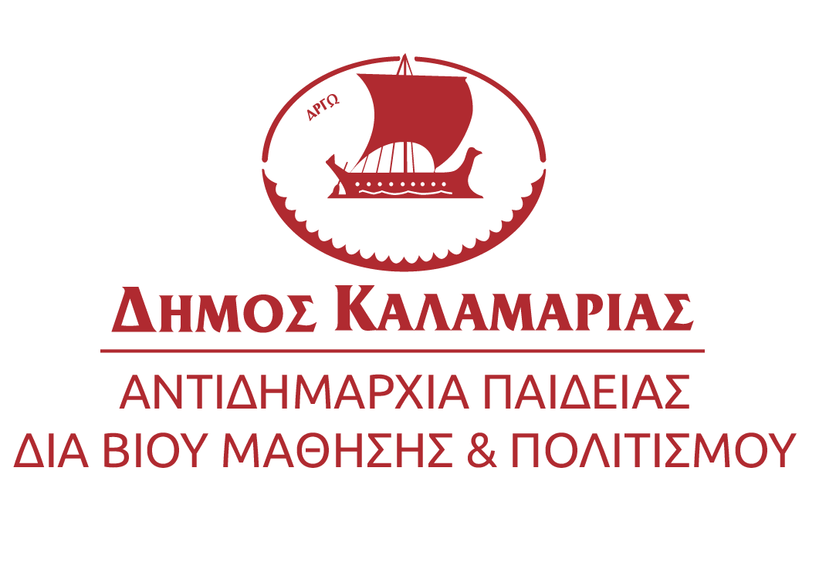

Το πρόγραμμα Βιβλιοσκώληκες αποτελεί πρωτότυπη ιδέα και υποστηρίζεται από τις Βιβλιοθήκες του Δήμου Καλαμαριάς

Η διαδικτυακή εφαρμογή έχει σχεδιαστεί από τον
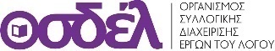
Είναι ευγενική χορηγία προς τις Παιδικές Βιβλιοθήκες του Δήμου Καρδίτσας
και υποστηρίζεται από τη βάση βιβλιογραφικών δεδομένων bookpoint.gr.

